# 登陆

为了方便同学们使用离校系统，在学校的“门户、研究生院官网、微信企业号”都提供了登录入口，同时也可以直接登录离校系统。

## 研究生官网登录（研究生）

第一步：在浏览器中地址栏输入网址<http://www2.scut.edu.cn/graduate/> ，打开研究生院官网

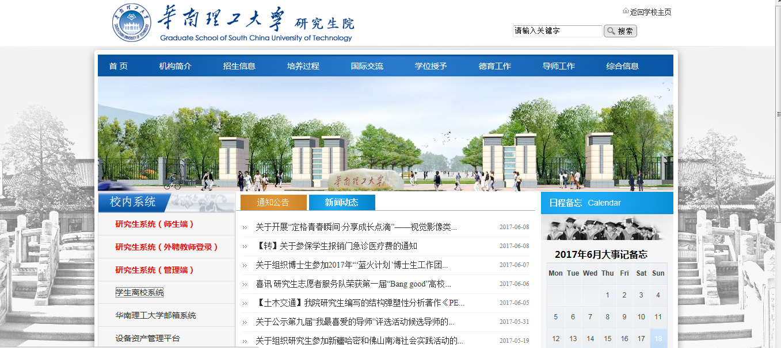

图1-7

第二步：在研究生院官网首页左侧导航栏中找到“学生离校系统”链接。

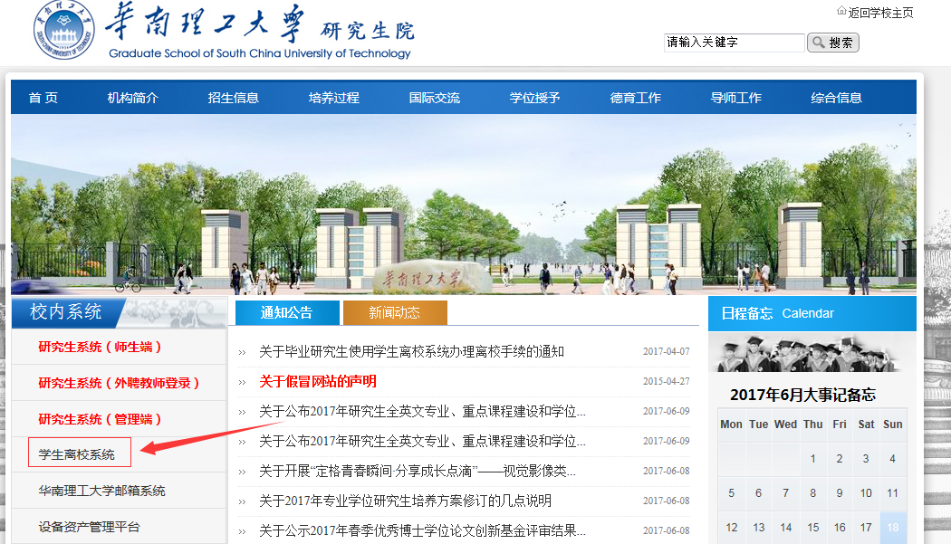

图1-8

第三步：点击“学生离校系统”链接，跳转至离校系统登录界面

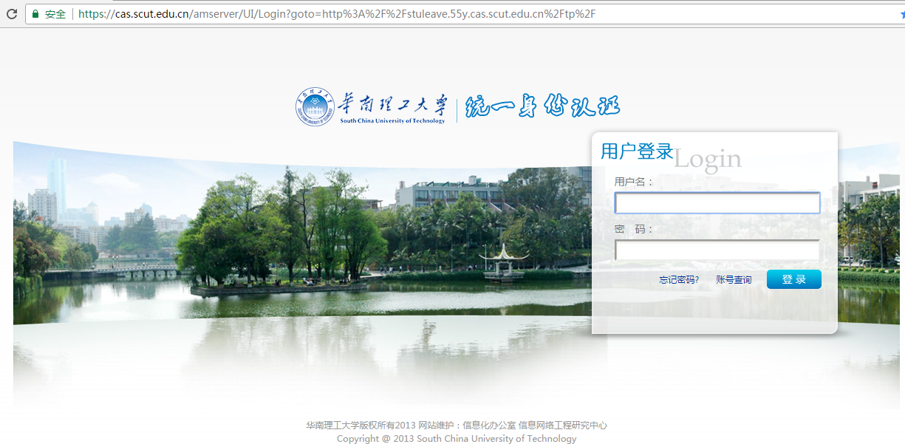

图1-9

## 微信公众号登录

第一步：关注华南理工大学微信企业号，具操作请查看网址：

<http://web.scut.edu.cn/2016/1219/c713a151437/page.htm>



图1-10

第二步：在功能列表中找到“离校系统”，点击即可进入离校系统。

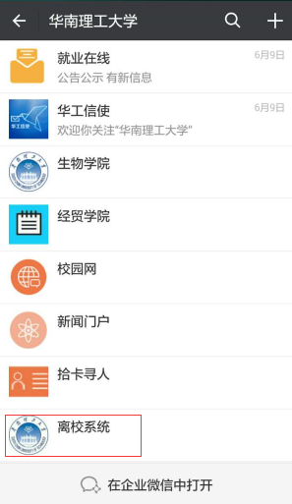

图1-11

## 直接登录

第一步：在浏览器中地址栏输入网址<http://stuleave.55y.cas.scut.edu.cn/tp> ，进入登陆页面。



图1-12

第二步：输入统一身份认证的账号和密码，点“登录”按钮。

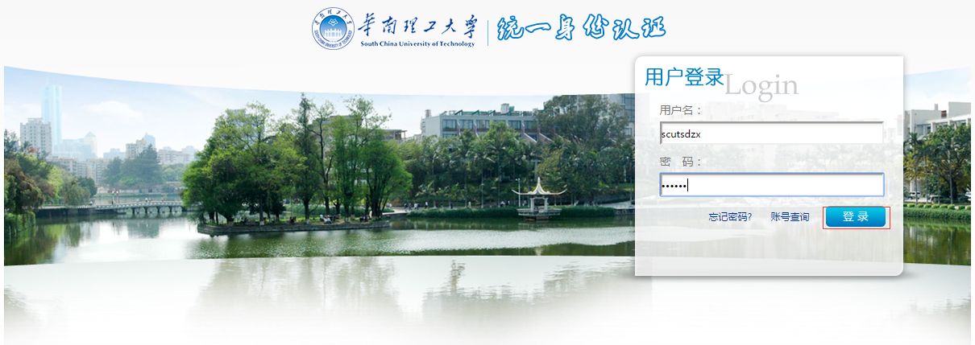

图1-13

第三步：登陆成功，默认显示为“业务办理学生名单”界面。

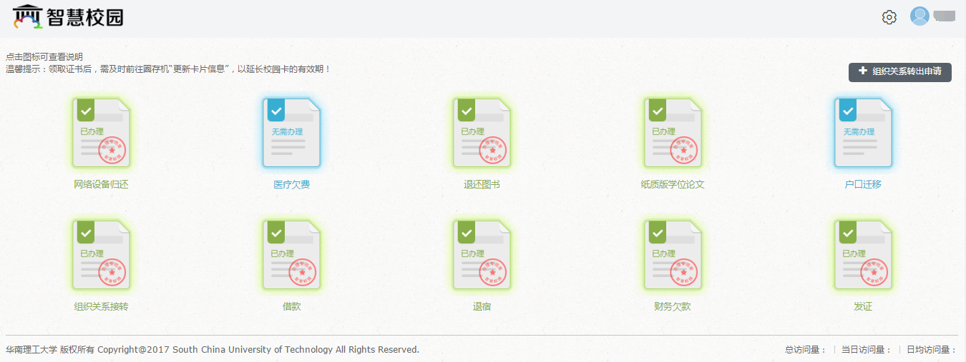

图1-14

# 学生办理情况

登录进去之后可以看到自己当前离校的各业务情况，如果图标是绿色“已办理”，表明该离校业务已经通过，灰色表示离校业务没有通过，蓝色表示离校业务无需办理，如下图2-1：“设备归还”业务已经通过，“退还图书”没有在图书馆办理通过，点击大图标，能清楚看到自己的业务办理情况，如图2-2。“发证”是属于离校的最后一步，所以在领毕业证之前必须先完成其他离校业务。除“发证”外，其他业务都是绿色盖红章的图标，表明可以去领毕业证了。同时系统支持智能手机和pad访问。

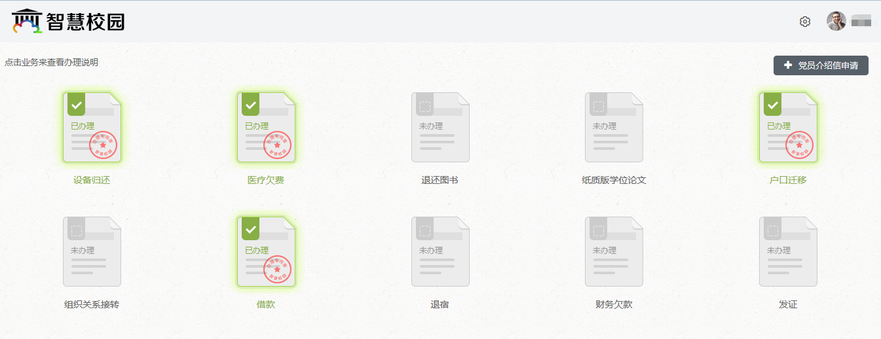

图2-1

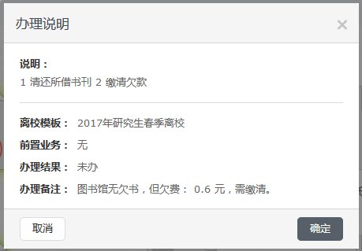

图2-2